

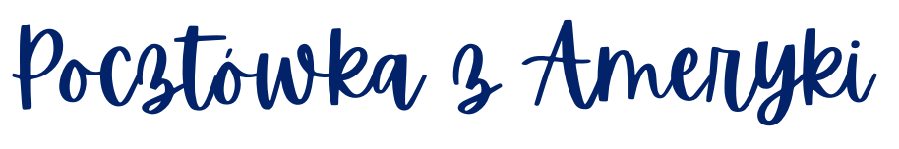

**Organizatorzy konkursu:**

*Miejskie Przedszkole 38, nauczyciele: Anna Gawińska, Monika Sienkiewicz*

**Tematem konkursu** **jest przygotowanie pocztówki w stylu amerykańskim** (grafika może przedstawiać symbole, zabytki, charakterystyczne miejsca Ameryki itp.). Uczestnicy konkursu przygotowują pracę plastyczną w formacie maksymalnie A4 przy zastosowaniu dowolnej techniki plastycznej;

**Adresaci:**

Dzieci z Miejskiego Przedszkola nr 38 w Częstochowie

**Cele konkursu:**

* Pobudzenie wyobraźni i kreatywności;
* Zainteresowanie dzieci tematyką kultury amerykańskiej;

**Terminarz konkursu:**

* Termin dostarczania prac – do **04.06.2024 r.**
* Udział w konkursie jest równoznaczny z akceptacją regulaminu;
* Każda praca powinna być opatrzona metryczką (na odwrocie pracy: imię i nazwisko autora, grupa przedszkolna)
* ******Organizatorzy konkursu wyłonią 3 zwycięskie prace
* Ogłoszenie zwycięzców nastąpi podczas Amerykańskiego Pikniku w Miejskim Przedszkolu nr 38 w Częstochowie